



**一、家庭电路的组成：**

家庭电路由进户线、电能表、闸刀开关、保险丝、开关、电灯、插座、导线等组成。

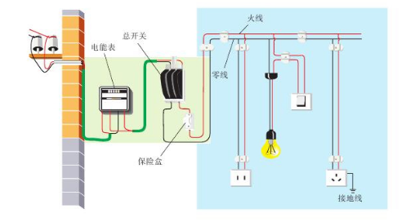

**二、家庭电路中各部分电路及作用：**

1．进户线：进户线有两条，一条是端线，也叫火线，一条是零线。火线与零线之间的电压是220 V。火线与地面间的电压为220 V。正常情况下，零线之间和地线之间的电压为0 V。

2．电能表：电能表安装在家庭电路的干路上，这样才能测出全部家用电器消耗的电能。

3．闸刀开关：闸刀开关安装在家庭电路的干路上，控制整个电路的通断。

4．保险丝：电路符号：

材料：保险丝是由电阻率大、熔点低的铅锑合金制成的。（原因：保险丝电阻较大，使得电能转化为热的功率比较大，保险丝温度易升高，达到熔点后就自动熔断。）现在居民楼一般选择空气开关代替保险丝。

电能表、闸刀开关和保险丝是按照顺序依次连接在家庭电路干路上的。

5．插座

种类：常见的插座有二孔插座和三孔插座。

安装：把三脚插头插在三孔插座里，在把用电部分连入电路的同时，也把用电器的金属外壳与大地连接起来，防止了外壳带电引起的触电事故。（万一用电器的外壳和电源火线之间的绝缘损坏，使外壳带电，电流就会流入大地，不致对人造成伤害。）

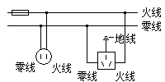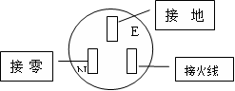

6．用电器（电灯）和开关：

家庭电路中各用电器是并联的。开关和用电器串联，开关必须串联在火线中。与灯泡的灯座螺丝口相接的必须是零线。

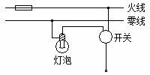

7．测电笔：用测电笔可以辨别火线和零线。使用时笔尖接触被测的导线，手必须接触笔尾的金属体。用测电笔测火线时氖管会发光；测零线时不会发光。

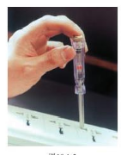

8．家庭电路中触电的原因：一是站在地上的人触到火线（单线触电），二是站在绝缘体上的人同时接触到火线和零线（双线触电）。

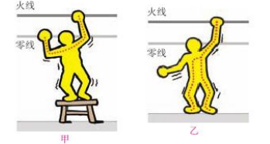

9．触电急救常识：发现有人触电，不能直接去拉触电人，应首先切断电源或用绝缘棒使触电人脱离电源。发生火灾时，要首先切断电源，决不能带电泼水救火。**为了安全用电，要做到不接触低压带电体，不靠近高压带电体。**

10．家庭电路中电流过大的原因：①发生短路；②接入电路中的总功率过大。

**三、安全用电**

触电的含义：触电是指一定大小的电流通过人体，影响人体健康或造成伤亡的现象。

（1）安全电压：不高于36 V的电压。

（2）不要接触火线或与火线连通的导体，特别注意原来绝缘的物体导了电。

（3）不要靠近高压带电体，因为高压触电有两种类型：高压电弧触电和跨步电压触电，不接触也可以触电。

（4）触电处理：有人发生触电事故，绝不能用手拉触电人，应赶快切断电源，或用干燥绝缘体把线挑开；高压触电，宜赶快通知专业人士。

（5）急救：触电人如果昏迷，应做人工呼吸，并送医院；如发生火灾，应先断电，再灭火。

（6）安全用电原则：不接触低压带电体，不靠近高压带电体。

（7）在现有的照明电路中，增加用电器时一定要同时考虑电能表、输电线和保险丝的承受能力。

**四、家庭电路的常见故障**

（1）断路，又叫开路

当电路某处断开，电路中无电流通过，用电器不能工作，就是断路。包括：用电器内部断路、火线断路、零线断路。造成断路的主要原因：电线断开、线头脱落、接触不良、用电器烧坏等等。

（2）短路

电流没有经过用电器而直接构成通路就是短路。包括：用电器外导线的短路和用电器内部的短路。造成短路的主要原因：火线和零线用导线直接连接。

（3）过载

当同时使用的用电器过多，用电器的总功率过大，使电路中的电流过大，超过电路允许通过的电流，致使保险丝熔断或烧坏电能表或造成用电器两端电压低于额定电压而不能正常工作。

（4）漏电

用电器由于长期使用或接线不当，造成火线和其他不能带电的导体直接或间接接触，就是漏电，容易造成触电事故。如果导线外层或用电器绝缘性能下降，则有电流不经用电器而直接漏入地下，漏电会造成用电器实际功率下降，也能造成人体触电，使用[漏电保护器](https://www.baidu.com/s?wd=%E6%BC%8F%E7%94%B5%E4%BF%9D%E6%8A%A4%E5%99%A8&tn=SE_PcZhidaonwhc_ngpagmjz&rsv_dl=gh_pc_zhidao)能预防漏电的发生。







[（2020•济南）](http://www.jyeoo.com/physics/report/detail/adc2a9d6-08f6-466a-ae6c-7c1a06645234)如图是家庭电路的实物布线图。下面依次画出的该电路中标有①②③④的四个电路元件的规定符号中，错误的是（　　）  
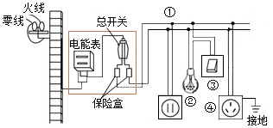

A．http://img.jyeoo.net/quiz/images/202010/49/f4e9024a.png B．http://img.jyeoo.net/quiz/images/202010/49/e15c51e9.png C．http://img.jyeoo.net/quiz/images/202010/49/1b73e5cf.png D．http://img.jyeoo.net/quiz/images/202010/49/5f112aa7.png

【参考答案】D

【详细解析】A、①是电线连接，A中线路连接符号是正确的，故A不符合题意。  
B、②是电灯泡，B中电灯的元件符号是正确的，故B不符合题意。  
C、③是开关，开关的元件符号是正确的，故C不符合题意。  
D、④是三孔插座，三孔插座的元件符号是错误的，故D符合题意。  
故选：D。



1．如图所示是家庭电路的部分示意图，图中的按钮开关就是家庭墙壁上常用的开关，熔断器是老式的保险丝。下列关于家庭电路的说法中，正确的是

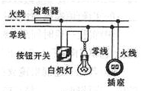

A．熔断器由电阻大、熔点高的材料制成

B．虽然按钮开关有塑料外壳，手湿时也不能进行操作

C．三孔插座也能按两孔插座进行安装

D．用同样亮度的LED灯代替白炽灯可以节能

【答案】BD

【解析】保险丝采用电阻率大、熔点低的铅锑合金制成，在电流过大时能自动切断电源，故A错误；虽然按钮开关有塑料外壳，手湿时也不能进行操作，因为水是导体，故B正确；使用三孔插座时，能把金属外壳接地，即使金属外壳的用电器漏电，人体被接地的导线短路，不会对人体造成伤害，所以，三孔插座不能按两孔插座进行安装，故C错误；由于LED发光时把电能转化为光能的效率更高，所以，用同样亮度的LED灯代替白炽灯可以节能，故D正确，故选BD。

1. [（2020•泰安）](http://www.jyeoo.com/physics/report/detail/51b43945-6174-491c-9a7c-8c0cc7bae492)某家庭电路如图所示，下列说法正确的是（　　）

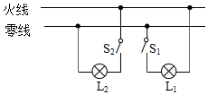

A．灯泡两端的电压是36V B．灯泡L1和L2串联

C．开关S1的位置正确 D．开关S2只控制灯泡L2

【答案】D

【解析】A、火线和零线之间的电压是220V，两个灯泡并联在火线和零线之间，所以两个灯两端的电压都是220V，故A错误。  
B、两个灯并列连接在一起，所以灯泡L1和L2并联，故B错误。  
C、开关S1控制灯泡L1，零线首先过开关S1，然后再入灯泡L1，这样使用时在断开开关S1时，灯泡熄灭，但是没有切断火线，容易发生触电事故，故C错误。  
D、开关S2在的支路上，只控制灯泡L2，故D正确。  
故选：D。





如图所示，插座和电灯（带开关）是组成家庭电路的常用器件，请你用笔画线代替导线将各器件正确连入电路中：

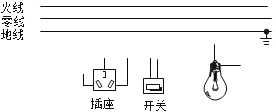

【参考答案】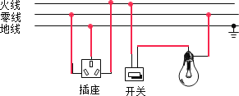

【详细解析】首先辨别上面三根线——地线、火线、零线。灯泡接法：火线进入开关，再进入灯泡顶端的金属点，零线直接接入灯泡的螺旋套。开关控制火线，这样在断开开关时能切断火线，使灯泡不带电，避免发生触电事故。三孔插座的接法：上孔接地线，左孔接零线，右孔接火线；如图所示。

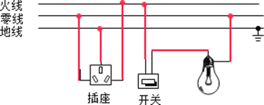



1．[（2020•广东）](http://www.jyeoo.com/physics/report/detail/711e69db-4f37-4d56-9aa2-3c8ef83de0c1)将电灯、开关和插座接入家庭电路中，接线正确的是（　　）

A．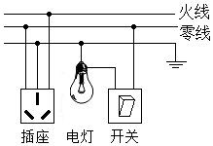 B．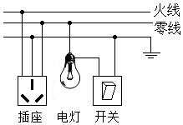

C．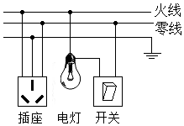 D．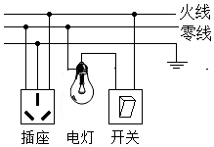

【答案】D

【解析】根据安全用电的原则，开关要先接在火线上，开关和电灯要串联，然后火线进入螺口灯泡顶端的金属点，最后螺口灯泡的螺旋套要接在零线上；  
三孔插座的接法：上孔接地线，左孔接零线，右孔接火线；且三孔插座与电灯要并联，故D图正确。  
故选：D。

2．按照安全用电的原则，请用笔画线代替导线，将下图所示电水壶的三条线和插头的三条线连接起来。

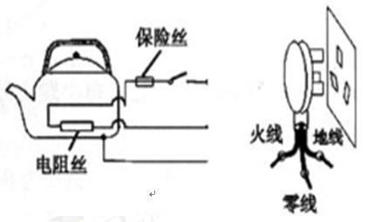

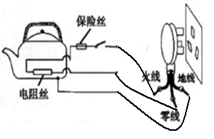

【解析】用电器与插头连接时，火线和零线跟用电器的工作部分连接，地线与用电器的金属外壳相连；对于电功率较大的用电器，要安装保险丝，且把保险丝接在火线上。连接如上图。





（2020•广西）在全国中小学安全教育平台中，安全用电是重要的教育内容。下列符合安全用电原则的是（　　）

A．雷雨天气不能在大树下避雨

B．用湿毛巾擦工作中的用电器

C．有人触电立即用手将人拉开

D．用电器着火可直接泼水灭火

【参考答案】A

【详细解析】A、雷电是高空云层放电，高大的树木、建筑物等易将电流导向大地，所以，雷雨天躲在大树底下避雨非常危险，故A符合安全用电原则；  
B、生活用水是导体，用湿抹布擦工作中的用电器容易发生触电，故B不符合安全用电原则；  
C、发现有人触电，应当先断开电源，不能用手将人拉开，否则施救者也会触电，故C不符合安全用电原则；  
D、用电器着火时，要先切断电源，再救火，若直接用水泼易引发触电，故D不符合安全用电原则。  
故选：A。



1．[（2020•日照）](http://www.jyeoo.com/physics/report/detail/4eb2965d-1430-4bfe-92b5-9b062255c7c1)下列关于家庭电路的分析和安全用电的做法，正确的是（　　）

A．在未断开电源开关的情况下更换灯泡

B．在家庭电路中安装空气开关或保险丝

C．把用电器的三脚插头改为两脚插头接在两孔插座上使用

D．家庭电路中总电流过大一定是短路造成的

【答案】B

【解析】A、在未断开电源开关的情况下更换灯泡容易发生触电事故，故A错误；  
B、为防止因为干路电流过大引起火灾，家庭电路中必须安装保险丝或空气开关，故B正确；  
C、把用电器的三脚插头改为两脚插头接在两孔插座上使用，这样当金属外壳漏电时，不能将电及时导向大地，易引发触电，故C错误；  
D、家庭电路中电流过大的原因还有可能是用电器的总功率过大，不一定是短路造成的，故D错误。  
故选：B。

2．“珍爱生命、注意安全”是同学们必须具有的意识。下列做法，符合安全用电原则的是

A．家用电器起火时，先灭火，后切断电源

B．打雷下雨时，站在大树下避雨

C．家庭电路中同时使用多个大功率用电器

D．洗衣机的金属外壳与地线相连

【答案】D

【解析】家用电器起火时，应先切断电源，再救火，所以A错；打雷下雨时，站在大树下避雨，有可能会遭到雷击，所以B错误；家庭电路中同时使用多个大功率用电器，会导致电路中电流过大，C错；家庭电路中洗衣机之类金属外壳的用电器，要把外壳与大地相连，这样可以避免由于用电器漏电而引起的触电事故，所以D对。





[（2020•呼和浩特）](http://www.jyeoo.com/physics/report/detail/0b169fd4-d035-45c8-8da5-9eca0f1993cc)现代化的家庭电路不仅让我们生活更安全，更给我们带来了很大的舒适和便捷。如图所示是小清家配电系统的简化电路图。一天，小清在插座上插上了新买的制冷机，开关1“跳闸”了，而其他开关正常，拔掉制冷机后合上开关1．其他用电器仍正常工作，再次插上后又出现了之前的现象。根据以上描述，下列说法正确的是（　　）  
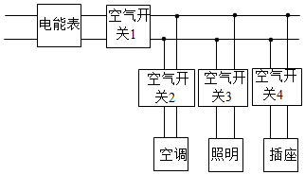

A．插座出现了短路现象

B．开关2或者开关3可能被短路

C．开关4可能断路

D．开关4允许通过的最大电流远大于开关1允许通过的最大电流

【参考答案】D

【详细解析】A、插座出现了短路现象，此时空气开关4会跳闸，断开电路，接入制冷机时，空气开关4和空气开关1都不会跳闸，故A错误；  
B、开关2或者开关3可能被短路，则整个电路短路，空气开关1跳闸，接入制冷机时，电路的状态不会改变，故B错误；  
C、开关4可能断路，接入制冷机时，由于通过制冷机无电流，不会改变电路的状态，故C错误；  
D、插上了新买的制冷机，开关1“跳闸”了，而其他开关正常，拔掉制冷机后合上开关1．其他用电器仍正常工作，再次插上后又出现了之前的现象，这表明接入制冷机时，由于电路中的总电流会变大，超出了开关1的额定电流，所以开关1会跳闸，故D正确。  
故选：D。



1. [（2020•湖州）](http://www.jyeoo.com/physics/report/detail/de35001e-435e-4b9b-a101-b25436864495)小明家里的一盏电灯不能发光了，换上新的电灯，还是不能发光。于是小明拿来测电笔，闭合开关后，分别在如图a、b、c、d四个位置进行测量，测电笔均能发光。则电路故障是（　　）

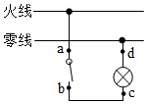

A．a点与火线之间断路 B．a点与b点之间断路

C．c点与d点之间断路 D．d点与零线之间断路

【答案】D

【解析】小明家里的一盏电灯不能发光了，换上新的电灯，还是不能发光，这表明电路出现了断路故障；a、b、c、d四个位置都能使测电笔发光，说明这四点与火线是接通的，所以故障是零线断路，即d点与零线之间断路，故D正确。  
故选：D。

2．[（2020•百色）](http://www.jyeoo.com/physics/report/detail/5c80923c-7fb3-4220-9c5f-747d3ee4a897)如图为小明家的部分电路示意图，其中灯和插座是_________联的，正在发光的电灯突然熄灭，经检查发现：开关闭合，保险丝完好，用测电笔检测三孔插座的左右两孔，氖管均发光。此电路故障可能是________（选填代号）

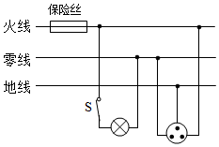  
A．插座短路  
B．进户线的火线断路  
C．进户线的零线断路

【答案】并；C。

【解析】（1）由图可知，灯和插座是并联的。  
（2）A、如果是插座短路，电路短路，保险丝会熔断，故A错误；  
BC、用测电笔检测三孔插座的右孔时氖管发光，说明红色部分的导线是通路（如下图），即进户线的火线没有断路，故B错误；  
用测电笔检测三孔插座的左孔时氖管发光，说明蓝色部分的导线是通路，所以灯泡不亮是A点左侧的零线断路，故C正确。  
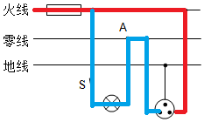





**一、单选题**

1．（2020·辽宁葫芦岛市·九年级一模）下列关于家庭电路和安全用电的说法中，正确的是（　　）

A．使用测电笔，手必须接触笔尖金属体

B．更换灯泡或搬动电器前不必断开电源开关

C．发生触电事故时，漏电保护器一定会自动切断电路

D．输电线进户后，依次连接电能表、总开关、保险装置

2．（2020·福建福州市·九年级其他模拟）下列有关家庭电路和安全用电的说法正确的是（　　）

A．我国家庭电路的电压为36V

B．在触电事故现场，要立即切断电源

C．冰箱使用三脚插头，是为了防止电流过大引起火灾

D．用电器的开关发生短路时，会造成空气开关自动断开

3．（2020·西丰县第二中学九年级其他模拟）某家庭电路的部分电路如图所示，其中甲、乙两处分别装用电器和开关。对此电路，下列说法正确的是（　　）

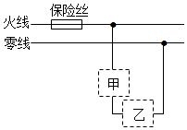

A．火线上的保险丝应该改装到零线上

B．甲处应装用电器，乙处应装开关

C．甲处应装开关，乙处应装用电器

D．当保险丝熔断后，可以用铜丝代替

4．（2019·全国九年级专题练习）如图所示，闭合开关S后，发现电灯L不亮，且保险丝没有熔断。某同学用试电笔测试如图的*A*、*B*、*C*、*D*四处，发现*A*、*C*、*D*这三处都能使试电笔的氖管发光，而*B*处不发光。那么可以判定故障是（　　）

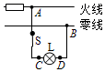

A．火线和零线短路 B．电线*AC*段某处断路

C．电线*BD*段某处断路 D．电灯L短路

5．（2020·广东）利用试电笔可以方便地判断出照明电路中的火线和零线．如图所示的是使用试电笔的几种方法，其中正确的是

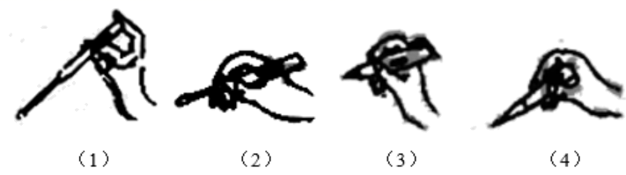

A．只有（1）（2） B．只有（2）（3） C．只有（3）（4） D．只有（1）（4）

6．（2019·陕西西安市·中考模拟）家里一盏电灯突然熄灭，用试电笔（又名“测电笔”）分别测试电路中的a、b、c、d四点（如图所示），只有测a点时氖管发光，若电路中只有一处故障，则故障可能是

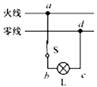

A．进户零线断路

B．灯泡L断路

C．开关S接触不良

D．导线cd断路

7．（2020·江苏盐城市·九年级其他模拟）小明将电水壶插入图中插座时，灯泡L突然熄灭（家中其他电器均断开）。小明拔下电水壶插头，灯泡L不亮。用测电笔测试图中插座，左右孔氛管均发光；断开S，用测电笔测试插座，插入插座的左孔时氖管不发光，插入右孔时氖管发光。闭合S，用测电笔测试灯泡L两端时（　　）

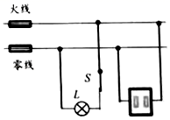

A．两端均发光 B．两端均不发光

C．左端发光，右端不发光 D．左端不发光，右端发光

8．（2020·陕西渭南市·九年级三模）如图所示为一款充电式LED台灯，当台灯没电时，可以连接充电器插入墙上的插座进行充电；充满电后，可以脱离电源线进行照明，给生活提供了方便，当某次把充电器插头插入插座时（此时台灯的开关未闭合），家里的空气开关立刻跳闸了。下列有关说法正确的是（　　）

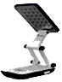

A．台灯里面的LED灯主要是用超导材料制成的

B．当给该台灯充电时，该台灯相当于电源

C．用手扳动支架就可以调节灯的高度，这说明力的作用是相互的

D．空气开关跳闸的原因可能是插头处有短接现象

9．（2020·陕西西安市·交大附中分校九年级二模）电工师傅常用一只额定电压为220V的灯泡L0（检验灯泡）取代保险丝来检查新安装的照明电路中每个支路的情况，如图所示。当S闭合后，再分别闭合S1、S2、S3（每次只能闭合其中之一）时，下列说法错误的是（　　）

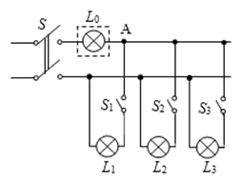

A．只闭合S、S1时，L0不亮，说明该支路断路

B．只闭合S、S2时，L0正常发光，说明该支路短路

C．只闭合S，S3时，L0发光呈暗红色，说明该支路正常

D．只闭合S、S1时，若L0正常发光，用试电笔检测*A*点氖管发光

10．（2020·山西吕梁市·九年级二模）网上授课期间，小梦交给老师的笔记本上记录了以下四条内容。请你帮他找出记录错误的一条（　　）

A．床头灯的开关是串联在电路中的

B．使用试电笔时，手不能接触笔尖的金属体

C．家里的空气开关“跳闸”，是电路发生了短路

D．把用电器的三脚插头改为两脚插头接在两孔插座上使用，可能会导致触电

11．（2020·湖北黄冈市·九年级二模）家庭电路用电器漏电时，通过火线与零线的电流不相等，漏电保护器中检测装置（在图中虚线框内，未画出）检测到这一差异后，便切断电源，起到保护作用。漏电保护器中另有试验电路，由开关S与电阻*R*组成，如图所示，火线与零线间的电压为220V，导线的电阻忽略不计。下列有关说法正确的是（　　）

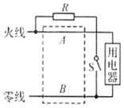

A．漏电时，用电器两端的实际电压低于220V

B．当开关S闭合时就能模拟用电器漏电

C．漏电时通过*A*、*B*两处的电流*I*A＞*I*B

D．不论是否漏电，通过*A*、*B*两处的电流*I*A＝*I*B

12．（2020·全国九年级单元测试）如图所示是小明家中某房间电路的一部分，若在图中甲，乙两处只能装电灯或开关。对此电路，说法正确的是（　　）

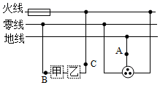

A．有金属外壳的用电器应接入三孔插座，使金属外壳接地

B．保险丝熔断，一定是用电器总功率过大

C．甲处应装开关，乙处应装电灯

D．用试电笔测图中三点，*A*、*C*两点氖管发光

13．（2020·山东泰安市·九年级二模）关于家庭电路和安全用电，下列说法中正确的是（　　）

A．空气开关跳闸，电路不一定发生了短路

B．用电器的金属外壳必须与零线连接

C．使用测电笔时，必须用手直接接触金属笔尖

D．一般对人体而言，只要电压不高于220V就是安全的

14．（2020·苏州市吴江区震泽初级中学九年级一模）下图是某家庭电路的一部分，下列说法正确的是（　　）

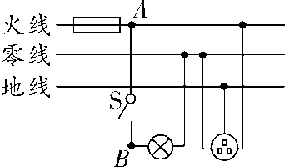

A．只要低于36V的电压，人体都可接触

B．断开开关S时，用试电笔接触*A*点氖管发光，接触*B*点时氖管不会发光

C．保险丝烧断后可用铜丝代替

D．闭合开关S时，电灯不亮，保险丝未烧断，可能是电灯短路

15．（2020·山东临沂市·九年级二模）下列符合安全用电要求的是（　　）

A．家庭中的空气开关跳闸，一定是发生了短路

B．带金属外壳的用电器可以使用双孔插座

C．灯泡的开关应接在灯泡和火线之间

D．使用测电笔时，手不能接触笔尾金属体

16．（2017·山东德州市·九年级二模）如图所示，是有关家庭用电中的几个实例，其中，对图中实例的描述正确的是（　　）

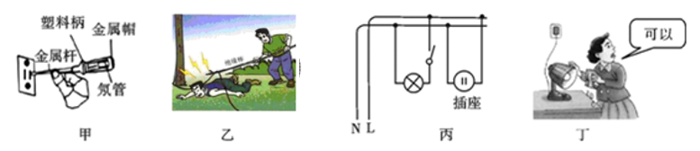

A．甲图中测电笔的使用方法是错误的 B．乙图中用干木棍撬开电线救人是错误的

C．丙图中有关家庭电路的连接是错误的 D．丁图中用湿手接触台灯做法是正确的

17．（2020·山东济南市·九年级一模）如图所示的各种做法，符合安全用电原则的是（　　）

A．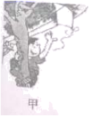图甲，拿挂在输电线上的风筝

B．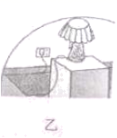图乙，用物体压好杂乱的电线

C．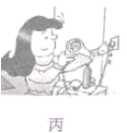图丙，湿手触摸插头

D．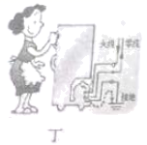图丁，冰箱插座接地

18．（2020·全国九年级单元测试）关于用电情景，下列说法符合安全用电的是（　　）

A．使用测电笔时，手要接触笔尾的金属体

B．家庭电路中空气开关跳闸，可以直接复位电闸

C．在电线上晾晒湿衣服

D．一边洗澡一边充电玩手机

19．（2020·山东聊城市·九年级二模）关于家庭电路，下列说法正确的是（　　）

A．空气开关自动断开，一定是某处出现了短路

B．用电器的金属外壳一定要接地

C．电能表测量的是家用电器的总功率

D．使用测电笔时，手不能接触笔尾的金属体

20．（2020·长沙湘一立信实验学校九年级二模）关于家庭电路，下列说法正确的是（　　）

A．保险丝的熔断电流应该略小于家庭电路中所有用电器都正常工作时的电流之和

B．发生短路时，漏电保护器将动作，其作用相当于总开关断开

C．有人触电时，应该首先切断电源

D．使用试电笔时，不能将手接触试电笔的金属部分

21．（2020·青海海东市·九年级三模）下列做法符合安全用电原则的是（　　）

A．用湿布擦拭正在工作的电灯

B．户外遇到雷雨天气躲在树下

C．控制电灯的开关，可以接在零线上

D．大功率用电器的金属外壳要接地

**二、多选题**

22．（2020·四川成都市·九年级一模）关于家庭电路和安全用电，下列说法正确的是（　　）

A．搬动家用电器前必须断开电源开关

B．低于的电压是安全的

C．控制各灯具的开关都应装在零线上

D．一般有金属外壳的电器用两孔插座

**三、填空题**

23．（2021·上海市廊下中学九年级期末）上海地区家庭照明电路电压为___________________伏；家中各用电器之间是_______________连接（选填“串联”或“并联”）﹔家庭使用的用电器增多，电路的总电流_________________。（选填“增大”、“不变”或“减小”）。

24．（2021·上海黄浦区·九年级一模）上海地区家庭电路中，电灯、电视机、电扇等用电器是__________的（选填“串联”或“并联”），正常工作时，它们两端的电压为__________伏；使用的用电器减少，电路的总电阻__________（选填“变大”“不变”或“变小”）。

25．（2016·山东青岛市·九年级二模）小雨家新买了一台空调，刚接入电路，家里的保险丝就自动熔断了，这是因为：家庭电路的电压一定，接入空调后，电路中的_____过大，导致电路中的总电流过大，电流通过保险丝，将电能转换为_____，达到熔点而熔断。

26．（2020·江苏盐城市·九年级其他模拟）家庭电路中，电能表是用来测量电路消耗______的仪表，熔断器是在电路超负荷运行或发生______（选填“短路”或“断路”）故障时起保护作用的装置，小红家的电能表2月底的示数为figure，3月底的示为figure，则他家3月份消耗的电能为______kWh。

27．（2017·山东青岛市·九年级一模）电对人体造成的伤害程度与通过人体的电流大小有关，加在入体两端的电压越高，通过人体的电流越_____。例如用手直接接触1.5V的电池，不会对人体造成伤害；用手直接接触220V的家庭电路，会_____。

28．（2019·广西贺州市·中考模拟）测电笔可以测试导线是火线还是零线．如图所示，持笔方式正确的是_______；将笔尖与导线接触，若氖管发光，此导线为_______．

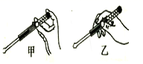

**四、作图题**

29．（2019·宁夏银川市·）请在图上用线代替导线设计电路，要求开关同时控制两灯，且能正常发光。

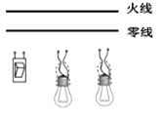

30．（2019·广东九年级其他模拟）图中虚线框内是一台灯旋钮开关的内部电路简图，过它可控制台灯的通断和亮度。请将电路图连接完整，使其符合安全用电的原则。

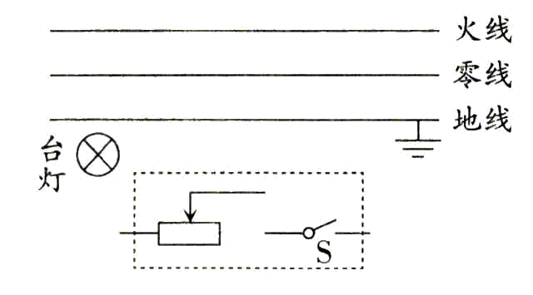

31．（2020·全国九年级单元测试）请根据安全用电原则在图中完成家庭电路的连接。要求：开关只控制照明灯，熔断器保护三孔插座。

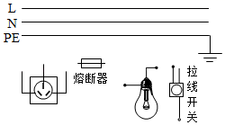

32．（2020·江苏泰州市·九年级一模）请用笔画线代替导线，将电灯和开关正确连入电路。

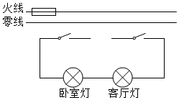

33．（2020·陕西宝鸡市·九年级二模）请完成图中电路的连接，使其符合安全用电的要求。

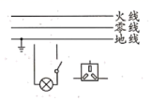

34．（2017·山东青岛市·九年级二模）如图所示家庭电路，开关S1同时控制吊灯L1、L2和L3；电路中还有一个带有开关的插排，其中S2控制两孔插座、S3控制三孔插座。用笔画线表示导线，将它们连入电路。

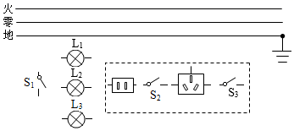

35．（2020·广东揭阳市·九年级一模）居民楼的楼道里，夜间楼道灯一直亮着会造成浪费．科研人员用“光敏”材料制成“光控开关”，它能在天黑时自动闭合，天亮时自动断开；利用“声敏”材料制成“声控开关”．它能在有人走动发出声音时闭合，无人走动时自动断开．请将图的“光控开关”、“声控开关”、灯泡用笔画线代替导线正确连入电路，设计出只有在夜间且有声音时灯才亮的楼道灯自动控制电路，同时安装一个不受开关控制的三孔插座．

（________）

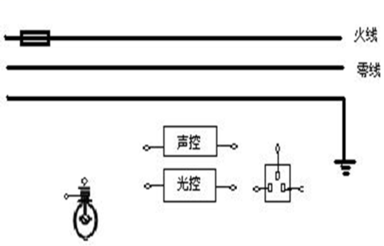



**一、单选题**

1．（2020·四川绵阳市·中考真题）电冰箱、洗衣机等大功率家用电器的电源插头是三脚插头，如图所示。细心的小敏同学发现标“E”的插脚要稍长些，其作用是

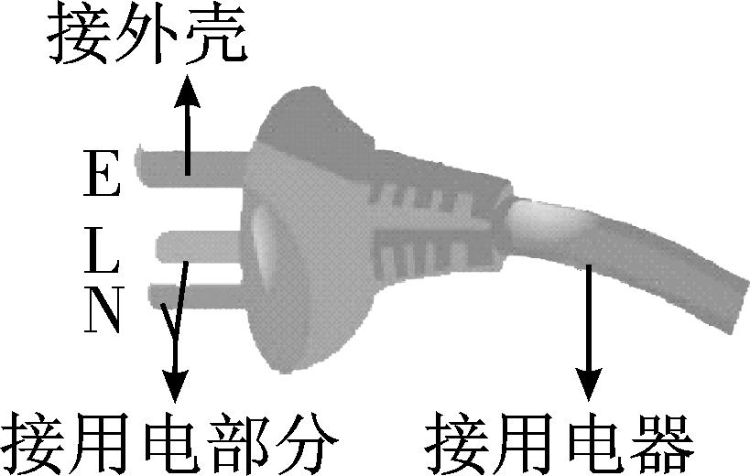

A．插插头时外壳先接地线，拔插头时外壳先离地线

B．插插头时外壳先接地线，拔插头时外壳后离地线

C．插插头时外壳后接地线，拔插头时外壳先离地线

D．插插头时外壳后接地线，拔插头时外壳后离地线

2．（2020·广西柳州市·中考真题）在家里安装螺口灯泡的灯头时，灯头内的螺旋套应连按电源线的（　　）

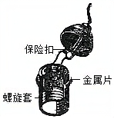

A．地线 B．火线 C．零线 D．火线和零线

3．（2020·辽宁阜新市·中考真题）如图所示，关于家庭电路和安全用电，下列说法正确的是(　　)

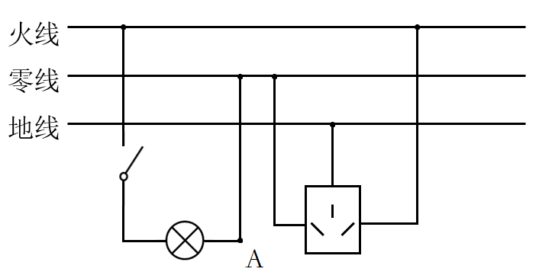

A．电冰箱接入三孔插座后，灯和电冰箱是串联的

B．电冰箱接入三孔插座后，能使电冰箱的金属外壳接地

C．闭合开关后，用试电笔接触*A*点时，氖管不发光

D．若空气开关“跳闸”，一定是电路的总功率过大

4．（2020·山西中考真题）如图所示，志愿者小亮正在为社区老人家里更换灯泡。下列操作流程符合安全用电原则的是（ ）

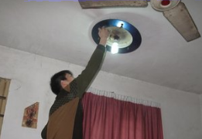

A．摘下灯罩更换灯泡切断电源通电测试

B．切断电源摘下灯罩更换灯泡通电测试

C．更换灯泡切断电源摘下灯罩通电测试

D．摘下灯罩切断电源更换灯泡通电测试

5．（2020·江苏徐州市·中考真题）家庭电路中，当电流过大时会自动切断电路的是（　　）

A．熔断器 B．电流表 C．进户线 D．测电笔

6．（2020·浙江衢州市·中考真题）开关是电路的重要元件，既可确保安全用电，又能方便控制电路。学校的STEM课堂上，小科在家庭电路图中设置了五处开关（如图所示）。小江觉得该电路设计不合理，因为有几处开关必须处于常闭状态，所以无需设置，这几处开关是（　　）

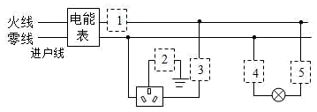

A．1、2 B．1、4 C．2、4 D．3、5

7．（2020·湖南株洲市·中考真题）图为试电笔的结构图。下列说法正确的是（　　）

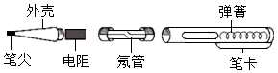

A．使用试电笔验电时手不能接触笔尖

B．使用试电笔时，若氖管发光，说明接触处与零线是连通的

C．使用试电笔验电时手不要接触笔卡

D．试电笔外壳是导体

8．（2020·内蒙古呼和浩特市·中考真题）现代化的家庭电路不仅让我们生活更安全，更给我们带来了很大的舒适和便捷。如图所示是小清家配电系统的简化电路图。一天，小清在插座上插上了新买的制冷机，开关1“跳闸”了，而其他开关正常，拔掉制冷机后合上开关1。其他用电器仍正常工作，再次插上后又出现了之前的现象。根据以上描述，下列说法正确的是（　　）

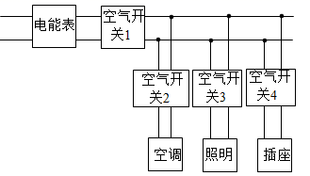

A．插座出现了短路现象

B．开关2或者开关3可能被短路

C．开关4可能断路

D．开关4允许通过的最大电流远大于开关1允许通过的最大电流

9．（2020·辽宁鞍山市·中考真题）如图所示是家庭电路的一部分，下列说法中正确的是（　　）

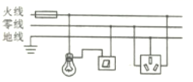

A．若保险丝熔断了，可以用铜丝代替

B．灯泡与开关的连接符合安全用电原则

C．使用试电笔辨别火线时，手指要接触笔尖金属体

D．电冰箱的插头插入三孔插座时，能使电冰箱的金属外壳接地

10．（2020·浙江湖州市·中考真题）小明家里的一盏电灯不能发光了，换上新的电灯，还是不能发光。于是小明拿来测电笔，闭合开关后，分别在如图*a*、*b*、*c*、*d*四个位置进行测量，测电笔均能发光。则电路故障是（　　）

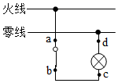

A．*a*点与火线之间断路 B．*a*点与*b*点之间断路

C．*c*点与*d*点之间断路 D．*d*点与零线之间断路

11．（2020·湖南益阳市·中考真题）如图所示的甲、乙两个电路，闭合开关后都会使得保险丝熔断。关于保险丝熔断的原因，下列说法正确的是（　　）

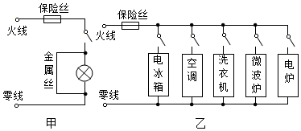

A．甲图是由于灯泡被短路

B．甲图是由于灯泡被断路

C．乙图是由于电路总电阻太大，功率太大

D．乙图是由于电路总电阻太小，功率太小

12．（2020·云南中考真题）小明家正在进行新房装修，需要安装一盏在一楼和二楼都能控制的楼梯灯，他设计了如图甲所示的电路，S1和S2是单刀双掷开关，图乙是已经安装的电能表。为保证安全用电，下列说法正确的是（　　　）

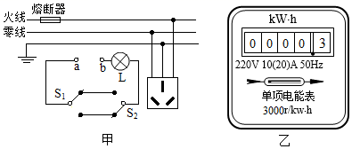

A．若用电器消耗5kW·h的电能，电能表的转盘转900转

B．若熔断器的熔丝熔断了，可以用铁丝代替

C．*a*端应该接零线，*b*端接火线

D．*a*端应该接火线，*b*端接零线

13．（2020·内蒙古通辽市·中考真题）小玲家的家庭电路简化后如图所示，由该电路可知说法正确的是（　　）

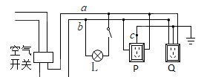

A．*a*线是零线，*b*线是火线

B．灯泡L与插座Q是串联关系

C．*c*处断开，洗衣机插头插入插座P，洗衣机虽能工作，但有安全隐患

D．台灯插头插入插座Q后，空气开关立刻跳闸，是因为灯丝断路造成的

14．（2020·宁夏中考真题）关于家庭安全用电，下列说法正确的是（ ）

A．空气开关“跳间”的原因，一定是发生了短路

B．空气开关“跳阐”后，可立即合上

C．使用试电笔辨别零线和火线时，手不能接触笔尾金属体

D．人体触电时，漏电保护器可保护人体安全

15．（2020·湖南常德市·中考真题）关于家庭电路和安全用电，下列说法或做法中正确的是（　　）

A．家庭电路中空气开关跳闸，一定是发生了短路

B．将控制用电器的开关接在用电器与火线之间

C．使用试电笔时，手千万不要接触笔尾金属体

D．将电烤炉、电饭锅等多个用电器接在一个插线板上同时使用

16．（2020·广西玉林市·中考真题）下列做法中，符合安全用电原则的是（　　）

A．雷雨天站在大树下避雨

B．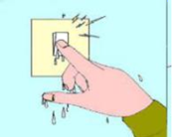用湿的手去按开关

C．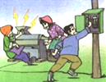发生触电事故时，首先要切断电源

D．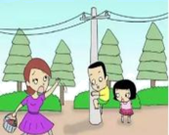游玩时，攀爬电线杆

17．（2020·广西中考真题）在全国中小学安全教育平台中，安全用电是重要的教育内容。下列符合安全用电原则的是（　　）

A．雷雨天气不能在大树下避雨 B．用湿毛巾擦工作中的用电器

C．有人触电立即用手将人拉开 D．用电器着火可直接泼水灭火

18．（2020·山东淄博市·中考真题）下列关于家庭电路和安全用电的说法正确的是（　　）

A．可以在高压线或变压器周围玩耍 B．输电线进户首先接的是电能表

C．发现有人触电时应先救人再切断电源 D．用电器的三脚插头可改为两脚插头使用

19．（2020·山东日照市·中考真题）下列关于家庭电路的分析和安全用电的做法，正确的是（　　）

A．在未断开电源开关的情况下更换灯泡

B．在家庭电路中安装空气开关或保险丝

C．把用电器的三脚插头改为两脚插头接在两孔插座上使用

D．家庭电路中总电流过大一定是短路造成的

20．（2020·山东烟台市·中考真题）生活用电处处可见，用电安全尤为重要，如图中符合安全用电要求的是（　　）

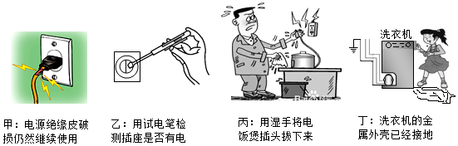

A．甲、乙 B．乙、丁 C．乙、丙、丁 D．甲、乙、丙、丁

21．（2020·广西河池市·中考真题）下列情况符合安全用电原则的是（　　）

A．用湿手拨动开关

B．三孔插座应有接地线

C．家庭电路中开关接在零线上

D．多个大功率的用电器同时使用一个插座

22．（2020·内蒙古鄂尔多斯市·中考真题）安全用电无小事。下列做法中，不符合安全用电原则的是（  ）

A．冰箱的金属外壳要接地

B．有人触电时，要先断开电源

C．家用电器达到使用寿命要及时更换

D．多个大功率用电器同时使用一个插座

23．（2019·辽宁本溪市·中考真题）如图所示的家庭电路，插座不能正常工作，经检测发现*b*、*d*间断路，闭合开关S，下列说法正确的是（　　）

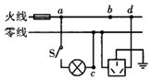

A．灯不会发光

B．正确使用试电笔接触图中*a*点，试电笔会发光

C．若此时站在地上的人接触*c*点，漏电保护器会切断电路

D．若将开关和灯互换位置，仍然符合安全用电原则

24．（2019·浙江中考真题）如图所示家庭电路中的某一部分，电工师傅按下面的顺序进行检测：①闭合S1，灯L1亮；②断开S1，闭合S2，灯L2不亮；③再用测电笔测*a*、*b*、*c*、*d*四个接线点，发现只有在*c*点氛管不发光．若电路中只有一处故障，则是（　　）

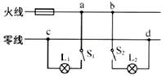

A．灯L2短路figure

B．灯L2所在支路开路figure

C．*c*、*d*两点间开路figure

D．*c*点左侧的零线开路

25．（2019·山东潍坊市·中考真题）在如图所示家庭电路中，将插头插入插座，打开电视，电视不工作；闭合开关，灯泡不亮；保持开关闭合，拔出插头，将测电笔分别插入插座两孔时氖管均发光．若电路中只有一处故障，则故障可能是

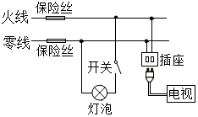

A．零线上保险丝烧断 B．火线上保险丝烧断

C．灯丝烧断 D．插座短路

**二、填空题**

26．（2019·河北中考真题）家用电灯的开关要接到____________（选填“零线”或“火线”）和灯泡之间．造成家庭电路中电流过大的原因是________________________（只填写一种即可）．

27．（2019·湖北十堰市·中考真题）在小明家照明电路中，控制客厅灯的开关应接在______线和灯之间：他用测电笔检测电路操作方法正确的是______图；在使用滚筒洗衣机时，他发现接触金属门手柄会“麻手”，可解决的办法是给洗衣机电路______（选填“增接零线”、“加接地线”或“加接空气开关”）。

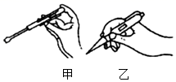

28．（2019·四川自贡市·中考真题）用试电笔可辨别火线和零线，使氖管发光的是_____．如图所示的电路，闭合开关后，发现电灯不亮，用试电笔测试图中的*a*、*b*、*c*、*d*四点，只有*a*点不发光，可能发生的故障是_____．

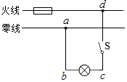

29．（2019·贵州黔东南苗族侗族自治州·中考真题）“珍爱生命，安全用电”是公民日常生活中必备的安全意识。我国家庭电路的电压是_____V；在家庭电路中，为了防止触电，必须把用电器的开关连接在_____线上；当发现家用电器或电线失火时，必须先_____电源，然后再救火。

**三、作图题**

30．（2020·陕西中考真题）如图，将灯泡及开关正确连入家庭电路。

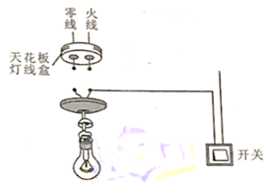

31．（2020·西藏）请用笔画线表示导线，将图中的电灯开关和插座（插座准备接大功率用电器）接入家庭电路中。

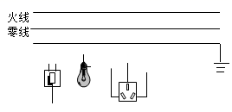

32．（2020·江苏常州市·中考真题）请以笔画线代替导线，将三线插座、开关控制的电灯接入电路。

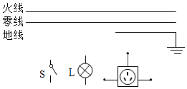

33．（2020·四川广安市·中考真题）请将灯泡按照安全用电的要求接入家庭电路中｡

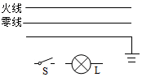

34．（2020·江苏无锡市·中考真题）为判断如图所示的家庭电路中白炽灯是否短路，将火线上的熔丝断开，用另一只完好的白炽灯作为“校验灯”接入电路。然后闭合总开关，再闭合开关，即可根据的亮暗做出判断。请在图中补画一根导线，将正确接入电路。

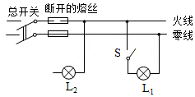

35．（2020·江苏扬州市·中考真题）如图，只闭合开关S，风扇M工作；只闭合开关S1，灯泡和风扇M都不工作；同时闭合开关S，S1风扇M和灯泡都工作。请用笔画线代替导线把电路连接完整。

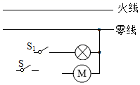

36．（2020·四川自贡市·中考真题）生活中有一种插线板，在使用中发现：插线板上的指示灯在开关断开时不发光，插孔不能提供工作电压；而在开关闭合时指示灯发光，插孔可以提供工作电压；如果指示灯损坏，开关闭合时插孔也能提供工作电压。根据上述现象，请在图中画出开关、指示灯、电阻和插孔的连接方式，并与电源线接通。

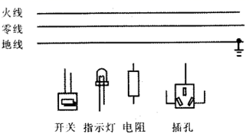

37．（2020·湖北咸宁市·中考真题）(1)如图甲所示，木棒在手指上平衡，画出它所受重力的示意图(力的作用点画在木棒的重心上)

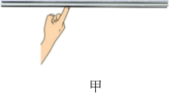

(2)如图乙所示，楼梯有一电灯受控于两个开关，光线较暗且有声响时灯才亮｡其中“光控开关”在光线较暗时自动闭合，“声控开关”在有声响时自动闭合，请用铅笔画线代替导线把元件连在电路中｡

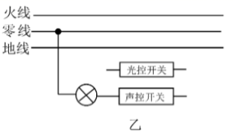





1．D

【解析】

A．使用测电笔时，手必须接触笔尾金属体，不能接触笔尖金属体，故A错误；

B．更换灯泡、搬动用电器前，应断开电源开关，以防止人接触用电器时触电，故B错误；

C．漏电保护器在电路发生漏电现象时会自动跳闸，所以由于漏电而发生触电事故时，漏电保护器会自动切断电路，若触电不是因为漏电发生的，则漏电保护器不会断开电路，故C错误；

D．输电线进户后首先接到电能表上，后面依次是总开关、保险装置、插座等，故D正确。

故选D。

2．B

【解析】

A．我国家庭电路电压是220V，故A错误；

B．发现有人触电时，千万不能用手将触电人拉开，这样救人者也会触电，应立即切断电源或用绝缘棒将导线挑开，使接触者尽快脱离电源，故B正确；

C．冰箱使用三脚插头，是为了将冰箱的金属外壳接地，防止因外壳漏电而发生触电事故，故C错误；

D．用电器的开关发生短路时，开关闭合，用电器正常工作，不会造成空气开关自动断开，故D错误。

故选B。

3．C

【解析】

A．为了安全，保险丝应接在火线上，当保险丝烧断时，用电器与火线断开，故A错误；  
BC．按照安全用电的要求，开关应接在火线和用电器之间，所以甲处应安装开关，乙处安装用电器，故C正确，B错误；  
D．保险丝是用熔点低的材料制成的，当电路中电流超过保险丝的熔断电流时，保险丝就会熔断，而铜的熔点高，不能及时熔断，所以不可以用铜丝代替保险丝，故D错误。

故选C。

4．C

【解析】

AD．若火线和零线短路，或者电灯L短路，那么会造成电路中的电流过大、保险丝熔断，而题中保险丝没有熔断，A、D项不合题意；

B．假设电线*AC*段某处断路，那么用试电笔接触*D*处时，没有电流流过试电笔，在*D*处试电笔的氖管不发光，这与题中条件不符合，B项不合题意；

C．假设电线*BD*段某处断路，那么试电笔接触*A*、*C*、*D*这三处时，都有电流流过试电笔，试电笔的氖管都能发光，接触*B*处时，电线*BD*段没有电流流过，没有电流流过试电笔，在*B*处试电笔的氖管不发光，这与题中条件相符合，所以故障是电线*BD*段某处断路，选项C符合题意。

故选C。

5．D

【解析】

试电笔的笔尖接触要检测的导线，手接触笔尾金属体，当笔尖接触检测导线时，氖管发光的是火线，氖管不发光的是零线，故（1）（4）正确．

6．C

【解析】

解：由题，用试电笔分别测试电路中的a、b、c、d四点，只有测a点时氖管发光，说明a与火线是接通的，bcd与火线间断开，故故障是开关处断路，即开关接触不良．故C正确，ABD错误．

答案为C．

7．A

【解析】

小明将电水壶插入图中插座时，灯泡L突然熄灭，说明干路出现了断路现象；用测电笔测试图中插座，左右孔氛管均发光，说明左右孔与火线是接通的；断开S，用测电笔测试插座，左孔不发光，说明左孔与火线是断开的，右孔发光，则右孔与火线是接通的，所以故障是进户零线断开；闭合S，用测电笔测试灯泡L两端时，由于零线断路，左右孔氖管都发光，故A符合题意。

故选A。

8．D

【解析】

A．LED灯主要是用半导材料制成的，故A错误；

B．给台灯充电时，台灯消耗电能，转化为化学能，相当于用电器，故B错误；

C．用手扳动支架就可以调节灯的高度，这说明力可以改变物体的形状或运动状态，不能说明力的作用是相互的，故C错误；

D．某次把充电器插头插入插座时（此时台灯的开关未闭合），家里的空气开关立刻跳闸了，说明出现了短路现象，即可能是插头处短路（即有短接现象），故D正确。

故选D。

9．D

【解析】

A．只闭合S、S1时，L0不亮，说明没有电流经过L0，说明L0所在的电路断路，故A正确，不符合题意；

B．只闭合S、S2时，L0正常发光，说明L0的电压等于额定电压等于220V，故L2相当于导线，即L2短路，故B正确，不符合题意；

C．只闭合S，S3时，L0发光呈暗红色，说明实际电压小于额定电压，说明该支路正常，L3和L0串联，故L3电压小于额定电压，故C正确，不符合题意；

D．只闭合S、S1时，若L0正常发光，说明L1短路，当试电笔接触A点时，相当于接触零线，故试电笔的氖管不发光，故D错误，符合题意。

故选D。

10．C

【解析】

A．床头灯的开关与控制的灯是串联在电路中的，故A正确，不符合题意；

B．使用试电笔时，手不能接触笔尖的金属体，否则会发生触电事故，故B正确，不符合题意；

C．空气开关“跳闸”，可能是发生短路，也可能是用电器的总功率过大，故C错误，符合题意；

D．把用电器的三脚插头改为两脚插头接在两孔插座上使用，这样当金属外壳漏电时，不能将电及时导向大地，易引发触电，故D正确，不符合题意。

故选C。

11．B

【解析】

A．家庭电路的电压是220V，漏电时，不影响用电器两端的电压，故A错误；

BCD．据题意可知，家庭电路用电器漏电时，通过火线与零线的电流不相等，漏电保护器中检测装置（在图中虚线框内，未画出）检测到这一差异后，便切断电源，起到保护作用；故当开关S闭合时能模拟用电器的漏电情况，即此时*AB*两处电流是不相等的，*A*处电流小于*B*处电流，相当于漏了电，故CD错误，B正确。

故选B。

12．A

【解析】

A．接入三孔插座能使用电器金属外壳接地，防止由于用电器的外壳带电而使人发生触电事故，故A正确；

B．保险丝熔断，可能是发生了短路，也可能是用电器总电功率过大，故B错误；

C．在家庭电路中，为了安全，一般把开关接在火线和用电器之间，故乙处接开关、甲处接灯，故C错误；

D．*A*点与零线接通，*B*点与零线接通，*C*点与火线接通，用试电笔测试时，*A*点氖管不发光，*B*点氖管不发光，*C*点氖管发光，故D错误。

故选A。

13．A

【解析】

A．家庭电路中总功率过大或发生短路时，空气开关会跳闸，故A正确；

B．家用电器的金属外壳要与大地相连，若金属外壳带电，电流会通过地线导入大地，避免触电，故B错误；

C．使用测电笔时，必须用手接触笔尾的金属体，不能与笔尖金属体接触，故C错误；

D．不高于36V的电压对人体是安全的，故D错误。

故选A。

14．B

【解析】

A．人体的安全电压不高于36V，故A错误；

B． *A*点在火线上，所以接触*A*点时氖管会发光，因为开关S断开，接触*B*点时氖管不会发光，故B正确；

C．当电路电流过大时，保险丝容易熔断而保护电路，如果用铜丝代替保险丝后，就起不到保护作用了，故C错误；

D．若闭合开关S时，电灯不亮，保险丝未烧断，可能是电灯断路，故D错误。

故选B。

15．C

【解析】

A．空气开关跳闸是由电路中电流过大造成的，可能是短路，也可能是用电器的总功率过大，故A不符合题意；

B．有金属外壳的用电器应使用三孔插座，这样使金属外壳接地，防止漏电而触电，故B不符合题意；

C．为了用电安全，家庭电路中控制灯泡的开关应接在火线和灯泡之间，故C符合题意；

D．使用试电笔时，手应接触笔尾金属体，这样才能辨别火线和零线，故D不符合题意。

故选C。

16．A

【解析】

A．测电笔使用时不能接触笔尖金属杆，需要用手接触尾部金属帽，图甲错误，故A正确；

B．发生触电事故时，应迅速断开电路开关，若没有开关，需用干木柴等绝缘物挑开电线，图乙正确，故B错误；

C．图丙的连接遵循左零右火的原则，且开关在火线一侧，图丙连接正确，故C错误；

D．用电时，用湿手接触用电器，容易引发触电事故，故D错误。

故选A。

17．D

【解析】

A．安全用电的原则：不接触低压带电体，不靠近高压带电体。从电线上取风筝不符合安全用电要求。故A不符合题意；

B．用物体压好杂乱的电线，如果电线绝缘层破损，使两根电线直接连通，会造成短路，故B不符合题意；

C．接在电路中的电源插头属于带电体，用湿手拔插头时，自来水属于导体，有可能使电流通过水传到人体上，使人体触电，故C不符合题意；

D．冰箱插座要接地，防止外壳漏电，发生触电事故，故D符合题意。

故选D。

18．A

【解析】

A．使用测电笔时，手要接触笔尾金属体，但不能接触笔尖金属体，故A正确，符合题意；

B．家庭中的空气开关突然跳闸，是由于短路或总功率过大等原因导致的，所以应该先检查电路的故障，排除故障后，在将空气开关复位，故B错误，不符合题意；

CD．由于普通的水是导体，容易导电，在电线上晾晒湿衣服、一边洗澡一边充电玩手机容易引起触电事故，故CD错误，不符合题意。

故选A。

19．B

【解析】

A．空气开关自动断开，可能是电路出现了短路，也可能是用电器的总功率过大，故A错误；

B．有金属外壳的用电器，其金属外壳必须接地，可以防止漏电时发生触电事故，符合安全用电要求，故B正确；

C．电能表是测量电路消耗电能（或测量电功）的仪表，故C错误；

D．使用测电笔时，手必须接触笔尾的金属体，才能分辨出火线和零线，故D错误。

故选B。

20．C

【解析】

A．保险丝的熔断电流应该略小于家庭电路中所有用电器都正常工作时的电流之和，这样所有用电器工作时，保险丝不会熔断，故A错误；

B．当电路发生短路时，进户线中流入的电流和流出的电流相等，漏电保护器不会切断电路，故B错误；

C．遇到有人触电，为了防止再触电，应先切断电源，然后在施救，故C正确；

D．使用试电笔时，手要接触试电笔尾部的金属体，此时人体和试电笔才串联在火线和大地之间，试电笔的电阻大分担电压大，人体电阻小分担电压小，氖管发光，故D错误。

故选C。

21．D

【解析】

A．湿布是容易导电的物体，用湿布擦拭正在工作的用电器，容易引起人体触电，故A不符合题意；

B．雷雨天空气潮湿，大树也会成为良好的导体，容易导电，站在树下有触电危险，故B不符合题意；

C．为了用电的安全，控制电灯的开关应接在火线上，故C不符合题意；

D．有金属外壳的用电器的外壳一定要接地，避免金属外壳用电器漏电时发生触电事故，故D符合题意。

故选D。

22．AB

【解析】

A．搬动电器时容易碰到金属部分，切断电源可以保证金属部分不带电，故A正确；

B．低于的电压对人体都是安全的，故B正确；

C．为了安全，控制用电器的开关都应该连接在火线和用电器之间，故C错误；

D．洗衣机、电冰箱等家用电器都使用三孔插座，是由于这些用电器的外壳是金属，金属是导体，当用电器漏电时，会使外壳带电，若接上地线，即便漏电，电流也就通过地线，流入大地，而防止了触电事故的发生，故D错误。

故选AB。

23．220 并联 增大

【解析】

[1]我国家庭电路电压为220V，所以上海地区家庭照明电路电压为220V。

[2]家中各用电器之间是互不影响的，所以家中各用电器之间是并联的。

[3]家庭用电器之间是并联的，使用的用电器增多，电路的总电流增大。

24．并联 220 变大

【解析】

[1]由于各用电器之间是独立工作，互补影响，故各用电器是并联的。

[2]家庭电路中电压为220V。

[3]并联电路中，随着用电器增多，总电流变大，由于总电压不变，故总电阻变小，故当用电器减少时，总电流变小，总电压不变，故总电阻变大。

25．总电功率 内能

【解析】

[1][2]家庭电路的电压一定，接入空调后，电路中的总电功率过大，由可知，导致电路中的电流过大，电流通过保险丝，将电能转换为内能，使得保险丝的温度升高，达到熔点而熔断。

26．电能 短路 108

【解析】

[1][2]电能表就是用来测量家庭中某段时间消耗电能多少的测量仪器；当电路短路时，电路中的电流就会很大，超过了熔断器的最大电流，则熔断器将会熔断起到对电路的保护作用。

[3]小红家3月份消耗的电能为

6394.2kW·h﹣6286.2kW·h＝108kW·h

27．大 发生触电事故

【解析】

[1]一节干电池的电压为1.5V，用手直接接触一节干电池，由于通过的电流很小，所以不会发生触电事故。

[2]若用手直接接触220V的家庭电路，此时通过人体的电流较大，会发生触电事故。

28．甲 火线

【解析】

[1]测电笔可以测试导线是火线还是零线．持笔正确的方式是手应接触笔尾金属体，故甲是正确的；

[2]将笔尖与导线接触，若氖管发光，此导线为火线；

29．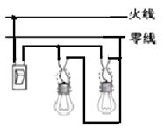

【解析】

要求两盏灯都能正常发光，则两盏灯应该是并联的；开关同时控制两灯，则开关应该接在干路上，且开关应与火线连接。如图所示



30．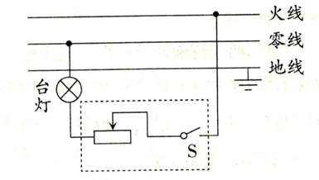

【解析】

根据安全用电的原则，开关要接在火线上，台灯的一端接零线，另一端与开关相连，滑动变阻器串联接在电路中。如图所示



31．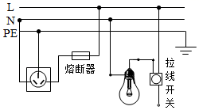

【解析】

灯泡接法：火线与开关串联，然后再接到灯泡顶端的金属点，零线直接与灯泡的螺旋套相连；安装三孔插座的原则，左孔接零线，中间插孔与地线相连，右孔接火线；将熔断器接到火线上，如下图所示：



32．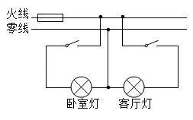

【解析】

家庭电路中两灯应并联，开关接在火线上，如下图所示：



33．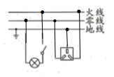

【解析】

灯泡的接法：火线先进入开关，开关再与灯泡串联，灯泡的另一端接在零线上；三孔插座的接法：上孔接地线，左孔接零线，右孔接火线，如图所示：



34．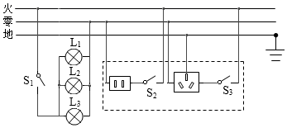

【解析】

三孔插座与灯泡并联，其接法为：左零右火上接地；三个灯泡是并联的，且S1控制这三个灯泡；两个插座并联，且S2控制两孔插座、S3控制三孔插座，故作图如下：



35．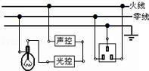

【解析】

灯泡与两个开关串联，且火线要先过开关，再接入灯泡尾部的金属点，零线接入螺旋套；三孔插座与灯泡并联，其接法为：左零右火上接地，作图如下：





1．B

【解析】

标有“E”字的插脚比其他两脚稍长一些，这样在插插头时能使家用电器的金属外壳先接地，拔插头时能使金属外壳后离开地线，即使家用电器因绝缘不好“漏电”，人也不会触电；故B符合题意。

故选B。

2．C

【解析】

安全用电规范中规定灯头内的螺旋套应连按电源线的零线。

故选C。

3．B

【解析】

A．电冰箱接入三孔插座后灯与电冰箱是并联的，电冰箱和灯都能正常工作，并且互不影响，故A错误；

B．电冰箱接入三孔插座能使金属外壳接地，防止金属外壳的用电器漏电发生触电事故，故B正确；

C．闭合开关后，*A*点与火线连接，用试电笔接触*A*点时，氖管发光，故C错误；

D．若空气开关“跳闸”，可能是电路发生短路，可能是电路的总功率过大，故D错误。

故选B。

4．B

【解析】

更换灯泡之前必须断开开关，切断电源，摘下灯罩，更换灯泡，最后通电测试灯泡是否发光，故B正确，ACD错误。

故选B。

5．A

【解析】

家庭电路中，当电流过大时会自动切断电路的是熔断器，故选A。

6．C

【解析】

在家庭电路中，电路的总开关应该接在干路中，在电能表之后，故1合理；三孔插座中，中间的孔接地，不要开关控制，故2是不合理的；三孔插座的右孔接的是火线，开关3控制的是火线，故3合理；控制灯泡的开关应该接在火线和灯泡之间，不能接在零线与灯泡之间，故4不合理，5合理。综上所述，无需设置的是2、4。

故选C。

7．A

【解析】

ABC．使用试电笔时，手不要接触试电笔前端的金属笔尖，必须接触试电笔的金属卡，试电笔的高值电阻和人串联在火线和大地之间，加在两者之间的电压是220V，此时试电笔的高值电阻分担的电压很大，人体分担的电压很小，通过人体的电流很小，氖管发光，不会发生触电事故，故A正确，BC错误；

D．为保证安全，试电笔的外壳需用绝缘材料制作，故D错误。

故选A。

8．D

【解析】

A．插座出现了短路现象，此时空气开关4会跳闸，断开电路，接入制冷机时，空气开关4和空气开关1都不会跳闸，故A错误；

B．开关2或者开关3可能被短路，则整个电路短路，空气开关1跳闸，接入制冷机时，电路的状态不会改变，故B错误；

C．开关4可能断路，接入制冷机时，由于通过制冷机无电流，不会改变电路的状态，故C错误；

D．插上了新买的制冷机，开关1“跳闸”了，而其他开关正常，拔掉制冷机后合上开关1．其他用电器仍正常工作，再次插上后又出现了之前的现象，这表明接入制冷机时，由于电路中的总电流会变大，超出了开关1的额定电流，所以开关1会跳闸，故D正确。

故选D。

9．D

【解析】

A．保险丝是用熔点低的材料制成的，而铜的熔点高，不能及时熔断，故A错误；

B．开关接到火线上，图中开关接到零线上，容易触电，故B错误；

C．在使用试电笔时，应用手接触笔尾的金属体，用笔尖接触导线，手指不能碰到笔尖的金属体，故C错误；

D．三孔插座已接地，当电冰箱的插头插入三孔插座能使电冰箱的金属外壳接地，这样能防止金属外壳的用电器漏电发生触电事故，故D正确。

故选D。

10．D

【解析】

小明家里的一盏电灯不能发光了，换上新的电灯，还是不能发光，这表明电路出现了断路故障，*a*、*b*、*c*、*d*四个位置都能使测电笔发光，说明这四点与火线是接通的，所以故障是零线断路，即*d*点与零线之间断路。

故选D。

11．A

【解析】

AB．甲图中，闭合开关，电流从火线经保险丝、金属丝回到零线，造成电路短路；同时灯泡也被短路，灯泡中没有电流通过，不发光，保险丝烧断，故A正确，B不正确；

CD．乙图中，各用电器是并联的，同时工作的用电器越多，干路总电阻越小，总功率越大。由公式知，干路总电流越大，所以各开关都闭合时，保险丝会因为总电流过大而熔断，故CD错误。

故选A。

12．D

【解析】

A．乙图中电能表参数为3000r/kW·h，即用电器每消耗1kW·h电能，转盘转3000r。若用电器消耗5kW·h的电能，则电能表的转盘应转15000转。故A错误；

B．熔断器中熔丝熔断后应更换相同规格的熔丝，严禁用铜丝或铁丝代替。故B错误；

CD．为保证安全用电，家庭电路中开关应接在火线上，灯泡接在零线上。所以甲图中*a*端应该接火线，*b*端接零线。故C错误，D正确。

故选D。

13．C

【解析】

A．据题意和图中的标注可知，用电器的开关应该接在火线上，所以和开关相连的那根线是火线，即*a*线是火线，*b*线是零线，故A错误；

B．灯泡L与插座Q是互不影响的，所以是并联的关系，故B错误；

C．若*c*处断开（即三孔插座没有接地），洗衣机插头插入插座，洗衣机仍然能工作，但外壳不能接地，当外壳漏电时，人接触金属外壳，会有电流流过人体，会发生触电事故，即有安全隐患，故C正确；

D．电路跳闸可能是电路总功率过大引起的，也可能是发生了短路，不可能是灯丝断路造成的，故D错误。

故选C。

14．D

【解析】

A．空气开关跳闸的基本原因是：所带负荷超限了，一般情况是：短路或负荷过重，故A错误；

B．空气开关“跳闸”，可能是发生了短路，也可能是用电器总功率过大，找到原因后再闭合开关，故B错误；

C．使用测电笔辨别零线和火线时，一定要用手触及笔尾的金属部分，才能辨别出火线或零线，故C错误；

D．人体触电时，漏电保护器会断开，可保护人体安全。故D正确。

故选D。

15．B

【解析】

A．家庭电路中引起空气开关跳闸的原因有：电路中总功率过大和短路，故A错误；

B．开关应接在所控制的用电器与火线之间，故B正确；

C．使用试电笔时手千万不能接触笔尖金属体，否则会出现触电，故C错误；

D．将多个用电器接在一个插线板上同时使用，会引起电路总功率过大，造成空气开关跳闸，严重的话会引发火灾，故D错误。

故选B。

16．C

【解析】

A．雷雨天气在大树下可能遭遇雷电袭击，故A错误；

B．湿手去按开关可能发生触电事故，故B错误；

C．发生触电事故要先切断电源或用干燥竿子将火线与人分离，故C正确；

D．游玩时，攀爬电线杆会发生高压触电危险，故D错误。

故选C。

17．A

【解析】

A．因为树木是导电的，大树又是很高的一个植物，容易把空中的雷电引下来，引下来后人会遭到雷击，则雷雨天气不能在大树下避雨，故A符合题意；

B．用湿毛巾擦工作中的用电器，水是良好的导体，容易触电，故B不符合题意；

C．人是导体，有人触电时用手去拉触电人，人体间接接触火线同样会发生触电事故，故C不符合题意；

D．电气设备着火后是不能直接用水灭火的，因为水中一般含有导电的杂质，喷在带电设备上，再渗入设备上的灰尘杂质，则更易导电，故D不符合题意。

故选A。

18．B

【解析】

A．高压线底下或变压器周围容易触电，也会产生很高的电磁场辐射，打乱人体微电场环境，引起人体不适，故A错误；

B．家庭电路中输电线进户后，首先接到电能表上，电能表用来显示用电量，故B正确；

C．人体是导体，发现有人触电时应先切断电源再救人，故C错误；

D．把用电器的三脚插头改为两脚插头接在两孔插座上使用，这样当金属外壳漏电时，不能将电及时导向大地，易引发触电，故D错误。

故选B。

19．B

【解析】

A．更换灯泡时容易碰到金属部分，容易发生触电事故，所以更换灯泡时，应先断开开关，故A错误；

B．在家庭电路中安装保险丝或空气开关，当电路中有过大电流通过或漏电时，保险丝或空气开关自动切断电路，从而起到保护电路的作用，故B正确；

C．把用电器的三脚插头改为两脚插头接在两孔插座上使用，这样当金属外壳漏电时，不能将电及时导向大地，易引发触电，故C错误；

D．家庭电路中总电流过大通常由短路或负载功率过大造成的，故D错误。

故选B。

20．B

【解析】

甲中电线绝缘皮破损仍然使用，会有碰到火线的风险，故甲不符合安全用电要求；乙中用试电笔检测插座是否有点，手要接触笔尾金属体，故乙符合用电要求；丙中用湿手把电饭煲插头也容易导致人体和火线连通，不符合安全用电要求；丁中洗衣机的金属外壳接地可以减小人触电的风险，符合安全用电要求。

故选B。

21．B

【解析】

A．自来水是导体，湿手不能拨动开关，否则会触电，不符合题意；

B．为了防止家用电器漏电、造成触电事故，所以三孔插座应有接地线的，符合题意；

C．家庭电路中开关接在火线上，不符合题意；

D．电源电压一定，多个大功率用电器同时总功率会过大，由*P*=*UI*可知，会引起电流过大，易引发火灾，不符合题意。

故选B。

22．D

【解析】

A．冰箱的金属外壳接地可避免出现触电事故，故A正确，不符合题意；

B．有人触电时，要先断开电源，再抢救触电者，如果直接抢救触电者，抢救者也会触电，故B正确，不符合题意；

C．家用电器达到使用寿命要及时更换，才能避免因电器残旧漏电而造成的触电等事故，故C正确，不符合题意；

D．多个大功率用电器同时使用一个插座会由于功率过大会引起线路电流过大引发线路故障，甚至可能引发火灾，故D错误，符合题意。

故选D。

23．B

【解析】

AB．由图知，灯泡和插座是并联的；已知*b*、*d*间断路，但火线上的*a*点仍然带电，所以正确使用试电笔接触图中*a*点，试电笔会发光；开关闭合后，灯所在的电路构成通路，所以灯泡能够发光；故A错误，B正确；

C．若站在地上的人接触*c*点，*c*点接触的是零线，则电流不会经过人体，即没有发生漏电现象，所以漏电保护器不会切断电路，故C错误；

D．若将开关和灯泡位置互换，则容易使人触电，不符合安全用电原则，故D错误．

24．C

【解析】

A．断开S1，闭合S2，灯L2不亮，灯L2不亮的原因有两个：一个是断路、一个是短路， 若灯L2短路时，电路的电流会很大，将保险丝烧断，灯泡L1也不会发光，*a*、*b*两个接线点上，试电笔的氖管都不会发光，故A错误；

B．若灯L2所在支路开路，*d*点氖管不发光，故B错误；

C．若*c*、*d*两点间开路，灯泡L2与零线不能构成闭合电路，电路中没有电流，灯泡不会发光，但*d*点会通过灯泡L2与火线间接相连，试电笔的氖管会发光，故C正确．

D．闭合S1，灯L1亮，电路中有电流，说明电路为通路，从保险丝→*a*→S1→L1→*c*以及*c*点左侧的零线都没有断路，故D错误；

25．A

【解析】

将插头插入插座，打开电视，电视不工作；闭合开关，灯泡不亮，说明电路中存在断路故障；若灯丝烧断，则电视机应该工作，故不可能是灯丝烧断；

保持开关闭合，拔出插头，将测电笔分别插入插座两孔时氖管均发光，插孔的左孔能使氖管发光，插座的左孔通过灯泡、开关与火线相连，插座的右孔能使氖管发光，火线是完好的，可能是零线上保险丝烧断．

26．火线 短路（或用电器的总功率过大）

【解析】

在家庭电路中，控制电灯的开关应该接在火线和灯泡之间，当开关断开时，电路中不但没有电流通过，而且电灯与火线断开连接，人接触灯泡时不会发生触电事故．家庭电路中短路或用电器总功率过大是造成电流过大的原因．

27．火 甲 加接地线

【解析】

[1]从安全用电角度分析，开关和开关控制的用电器之间应该是串联的，开关必须接在火线和用电器之间。

[2]使用测电笔时，笔尖接触被检测的导线，手接触笔尾金属体。氖管发光的是火线，氖管不发光的是零线，即操作方法正确的是甲图。

[3]洗衣机等家用电器都应使用三孔插座，是由于这些用电器的外壳是金属，金属是导体，当用电器漏电时，会使外壳带电，洗衣机在使用时，接触到金属门手柄会“麻手”，这就说明出现了漏电现象。若接上地线，即便漏电，电流也就通过地线，流入大地，而防止了触电事故的发生。所以可解决的办法是给洗衣机电路加接地线。

28．火线 *ab*之间断路

【解析】

试电笔可以区分火线和零线，可以使氖管发光的是火线；用试电笔测试*b*、*c*、*d*三点，氖管都发光，这说明从火线到*b*点之间的电路都是完好的，没有断路；而试电笔测试*a*点时，氖管不发光，这说明*b*点到零线之间的导线出现断路，由此可以判断出是*a*、*b*之间某处断路．

29．220 火 断开

【解析】

第一空．我国家庭电路中使用的是交流电，电压是220V；

第二空．用电器的开关要连接在火线上，断开开关时，能切断火线，此时接触用电器不会发生触电事故；

第三空．家用电器或电线失火时，如果用水救火，因水是导体，则会发生触电事故，必须断开电源，然后再救火。

30．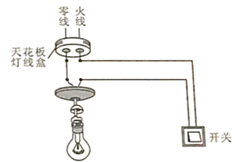

【解析】

灯泡应该接在零线和火线之间，且开关必须接火线，图形连接如下



31．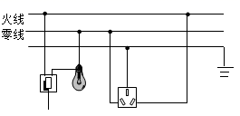

【解析】

电灯的开关要接在火线和灯泡之间，插座的三孔要按照“左零右火上接地”的原则，如下图所示：



32．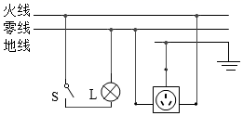

【解析】

灯泡接法：开关要接在火线和灯之间，这样在断开开关能切断火线，接触灯泡不会发生触电事故。三孔插座的接法：上孔接地线；左孔接零线；右孔接火线。如图所示



33．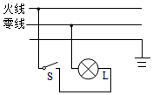

【解析】

家庭电路中电灯的接法：开关接在火线与灯之间，灯接在零线与开关之间，如下图所示：



34．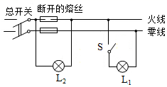

【解析】

将火线上的熔丝断开，把校验灯接入电路，当短路时，只有校验灯接入电路，此时校验灯正常发光，亮度较亮；当支路正常时，校验灯和灯泡串联接入电路，此时校验灯两端的电压小于电源电压，其发光较暗；当断路时，无电流通过校验灯，校验灯不发光，所以应将校验灯并联在火线熔丝的两端，如图所示



35．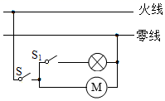

【解析】

由题知，只闭合开关S，风扇能单独工作，灯和风扇为并联；若只闭合开关S1，灯泡不亮，由此可知S1在灯所在支路上，S在干路上，如图所示：



36．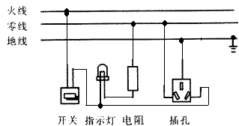

【解析】

插线板上的指示灯在开关闭合时会发光，插孔正常通电，说明开关同时控制灯泡和插座，灯泡和插座之间可能是串联，也可能是并联，如果两者并联，开关应该在干路上；由题可知，如果指示灯损坏，开关闭合时插孔也能正常通电，说明指示灯和插座之间是并联的；开关接在指示灯、插座和火线之间控制火线使用更安全；由于指示灯的工作电压较小，所以需要给指示灯串联一个电阻来分担电源的电压；三孔插座的接法是左零右火上接地，如图所示：



37．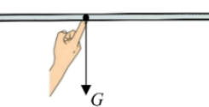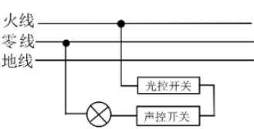

【解析】

(1)木棒静止，重力的作用点在手和木棒接触的位置上，过重心作竖直向下的重力，如图所示：



(2)“光控开关”在光线较暗时自动闭合，“声控开关”在有声响时自动闭合，光线较暗且有声响时灯才亮，则灯泡与两个开关串联，如图所示：

